Муниципальное бюджетное общеобразовательное учреждение «Ермаковская средняя школа № 1»

НАУЧНО-ИССЛЕДОВАТЕЛЬСКАЯ РАБОТА
«Я-ЛЕВША. ПОЧЕМУ?»

Выполнил ученик 2 класса «А»
МБОУ «Ермаковская СШ № 1»
Замяткин Евгений

Руководитель:
Чекашкина Людмила Николаевна
учитель начальных классов
МБОУ «Ермаковской СШ № 1»
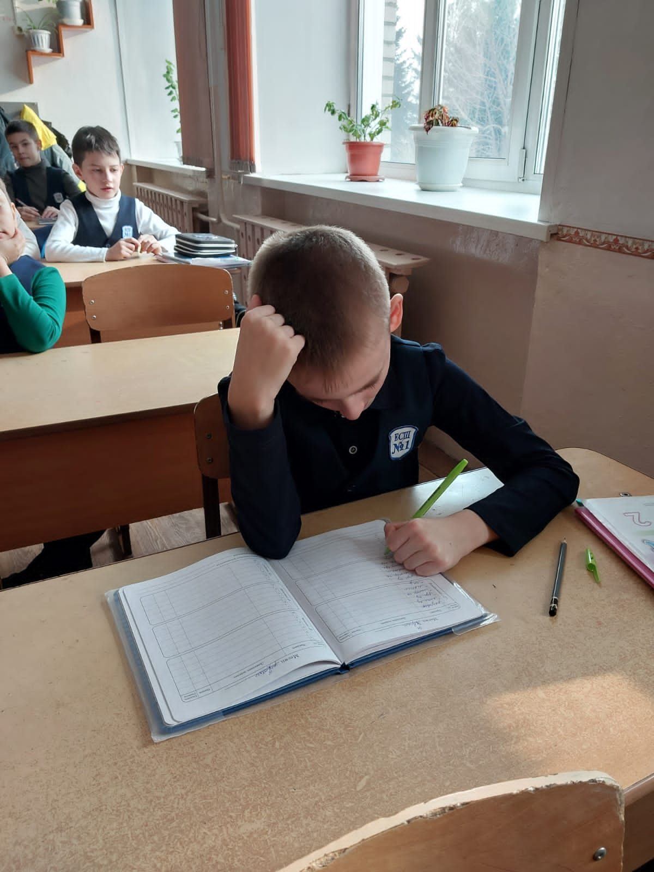
с. Ермаковское
2024 г.
Содержание:
Введение………………………………………………………………………….3
- Основная часть……………………………………………………………4
  - Левша. Особенности......................................................................4
  - Причины леворукости....................................................................5
  - Интересные факты о левшах……………………………………….5
  - Нужно ли переучивать левшей?........................................................6
- Практическая часть…………………………………………..……………8
  - Организация и анализ анкетирования учащихся 2-4-х классов МБОУ «Ермаковская СШ № 1»…………………………………………………8
Заключение………………………………………………………………11
Список используемой литературы……………………………………………12
Приложение 1……………………………………………………………………13
Приложение 2…………………………………………………………………..14
Приложение 3……………………………………………………………………15

Введение
Тема моей исследовательской работы «Я-левша. Почему?» выбрана мною не случайно. Я – левша, пишу, рисую, держу ложку во время еды только левой рукой. Когда я был в старшей группе детского сада, то обратил внимание, что почти все дети моей группы держат столовые приборы во время еды правой рукой, а я – левой, потому что держать ложку или ручку правой рукой мне неудобно.
Моим родителям часто задают вопрос: ваш ребенок левша? Что это значит? Сколько нас?
Мне стало интересно, почему есть люди леворукие и праворукие, чем они отличаются друг от друга, в чём особенности левшей.
Актуальность моей работы заключается в том, что многие леворукие люди, живя в мире праворуких людей, испытывают различные трудности. Для того чтобы им помочь необходимо изучить их особенности.
Гипотеза: левши - особенные люди!
Цель моей научно-исследовательской работы: выяснить особенности левшей.
Исходя из цели мы с моим научным руководителем поставили следующие задачи:
  - Изучить литературу и статьи об особенностях левшей;
  - Определить кого больше: леворуких или праворуких;
  - Выявить леворуких детей среди учащихся 2-4-х классов МБОУ «Ермаковская СШ № 1»;
  - Подготовить памятки для учителей и родителей с рекомендациями о правильном подходе к особенностям левшей.
Методы исследования:
- Анализ литературы по выбранной теме;
- Наблюдение;
- Анкетирование учеников начальных классов;
- Анализ полученных результатов.

- Основная часть
  - Левша. Особенности.
Левшество – обычное явление в современном мире, а не отклонение от нормы, как считали ранее. Леворукость проявляется более ярко ближе к пяти годам, а в раннем возрасте ребенок обычно не видит разницы в том, как ему удобнее брать игрушку или другой предмет.
Левша – это человек, который пользуется левой рукой вместо правой, то есть он преимущественно левой рукой пишет, держит столовый прибор и выполняет другие действия. При этом некоторые левши могут свободно писать и правой рукой, но большинство других задач выполнять только левой рукой.
Изучив некоторую литературу о леворуких людях, я узнал, что левши и правши отличаются друг от друга преобладанием функций левого либо правого полушария.
Предлагаю рассмотреть функции левого и правого полушария головного мозга.

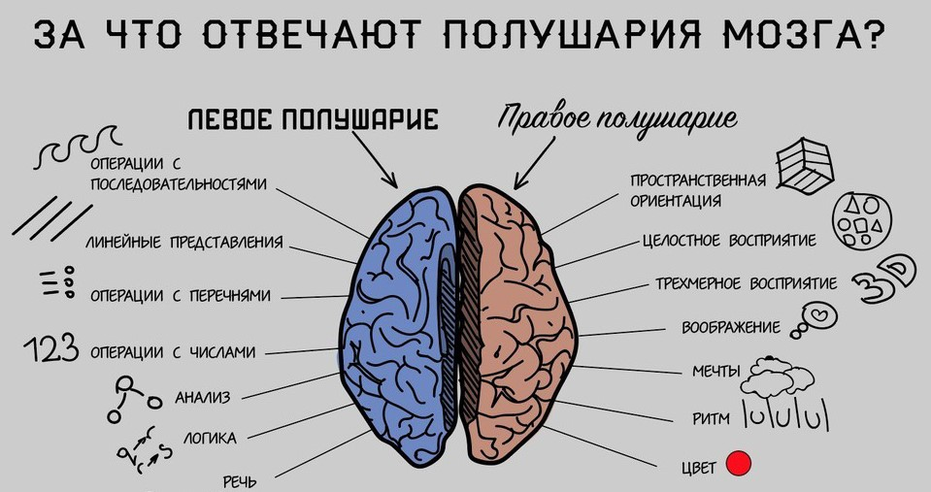

Я узнал, что головной мозг состоит из двух полушарий. Несмотря на то, что внешне они выглядят почти одинаково, работают они совершенно по-разному. Левое полушарие управляет правой половиной тела человека, а правое – левой половиной.
Левое полушарие заведует логическим, аналитическим, абстрактным мышлением. Правое полушарие отвечает за образное мышление, восприятие искусства и воображение.
Левши, с одной стороны, демонстрируют более высокие творческие способности, абсолютный слух, развитую интуицию, способность найти несколько путей решения одной задачи, а с другой стороны им более сложно дается чтение, письмо и математика. По данным психологов, левши испытывают некоторые трудности при обучении в школе. Например, парты всегда стоят справа от окна, чтобы свет падал слева. При неудачном соседстве за партой дети могут толкать друг друга локтями, поэтому левшам удобнее сидеть за партой слева, чтобы не задевать соседа.

  - Причины леворукости.
Считается, что левшей в мире примерно 15% (500 миллионов). Я решил узнать, кто такие леворукие дети, и что в них особенного. Я обратился к литературе и нашел ответ на этот вопрос в детской энциклопедии и в различных статьях в интернете. Одной из причин леворукости считается наследственность. Учёные недавно обнаружили ген, который, отвечает за леворукость ребенка. Если этот ген есть, дети в семье могут быть левшами, а если этого гена нет, то все в семье будут только правшами.
Психологи утверждают, что левша ребёнок или правша определяет его головной мозг.
Ещё доказано, что существует особый вариант леворукости, если были черепно-мозговые травмы или серьезные заболевания в детстве.
Маленький ребёнок также часто может повторять за своими родителями-левшами и привыкает всё делать левой рукой. Еще бывает травма правой руки и человеку приходится всё делать левой рукой и он становится левшой.
Получается, что причины леворукости доказаны научно.

  - Интересные факты о левшах.
- Левши обычно одаренные и очень эмоциональные люди;
- У них часто хорошие музыкальные способности и абсолютный слух;
- Бывает, что левшам с трудом даются чтение, письмо и математика;
- Ребенок-левша доверчив и склонен быстро менять свое настроение: плаксивость, гнев, упрямство;
- Левши-фантазеры;
- У левшей отличная память;
- Они отлично ориентируются в пространстве;
- Среди левшей много долгодумающих людей, но часто результаты их длительных размышлений – это гениальные умозаключения.
- В средние века леворукость считалась знаком дьявола.
- Позднее леворуким стали приписывать одаренность и талант.
Оказывается 13 августа – это Международный день левшей. День левшей 2024 в России и мире посвящен людям, которые активнее управляются в повседневных делах левой рукой, чем правой. День левшей призван привлечь внимание общества к проблеме переучивания детей-левшей (учителями или родителями) к письму правой рукой, что ведет только к психологическим травмам.
Из некоторых статей в Интернете я узнал, что среди левшей много талантливых людей, таких как Юлий Цезарь, Наполеон, Исаак Ньютон, Моцарт, Бетховен, Пикассо, Адольф Гитлер, Диего Марадона и другие. Это очень удивительный факт!

  - Нужно ли переучивать левшей
Много лет подряд воспитатели в детских садах, педагоги, педиатры упорно боролись с леворукостью. Все учебные программы были рассчитаны на праворуких, быт был настроен лишь под них. Левшей не всегда поддерживали даже родители, потому что не хотели, чтобы их дети выделялись среди других, остерегаясь, что это повлияет на их отношения с окружением. И хотя общество всячески игнорировало леворукость, прогрессивные медики всегда утверждалии: левши - особые. Ведь важные нейрофизиологические реакции у них протекают не так, как у правшей. И именно ученые первые подняли голос в защиту левшей, потому что знали: каждое насильственное психологическое действие на организм человека, запрет пользоваться тем, что удобно, негативно влияет на личность.
Переучивая левшу, взрослые безуспешно пытаются переделать биологическую природу ребенка. Следует понимать, что, заставив ребенка писать правой рукой, взрослые не в силах изменить ведущее полушарие.
Поэтому следствиями переучивания могут стать: нарушения темпа и ритма речи (согласно статистике, каждый третий ребенок с заиканием - это переученный левша), серьезные перемены в эмоциональном состоянии ребенка (он может стать вспыльчивым, капризным, раздражительным, могут появиться страхи), в итоге развиваются невротические реакции, возможны различные неврологические проявления: головные боли, нарушение аппетита и сна, тики, заикание, нарушение пищеварения.
Переучивать левшу на правшу не стоит, однако и правая его рука тоже должна быть задействована – ребенку будет полезно лепить, вышивать, выполнять пальчиковую гимнастику, играть с мячом, на музыкальных инструментах.
У нас в семье никогда не стоял вопрос о переучивании меня. Наоборот, мои родители всегда поддерживают меня, считают, что моя врожденная способность писать, рисовать, кушать левой рукой – это нечто особенное, что отличает меня от других.

- Практическая часть
Прежде чем начать практическую часть исследования, я изучил необходимую литературу. В результате чего узнал, что левши не только демонстрирует высокие творческие способности, но также имеют большие преимущества в спорте, так как для правшей «леворукость» противника часто оказывается неожиданностью, к которой они не готовы. Левша – это самый «неудобный» противник.
  - Организация и анализ анкетирования учащихся 2-4-х классов МБОУ «Ермаковская СШ № 1».
Для того чтобы узнать, сколько левшей учится в нашей школе среди вторых, третьих и четвертых классов, их увлечения, особенности и влияние леворукости на их успеваемость, мы с моим научным руководителем провели анкетирование детей указанного выше возраста.
Для этого мы с моей мамой составили анкету (Приложение 1), которую заполнили ученики 2 «А», 2 «Б», 2 «В», 3 «А», 3 «Б», 3 «В», 4 «А», 4 «Б», 4 «В», 4 «Г» классов МБОУ «Ермаковская СШ № 1».
В анкетировании приняли участие 176 учеников. Результаты проведенного опроса я отразил в таблице.
Таблица 1. – Соотношение левшей среди учащихся 2-х – 4-х классов
 | 2 класс |  |  | 3 класс |  |  | 4 класс
 | А | Б | В | А | Б | В | А | Б | В | Г
Левша | 5 | 6 | 2 | 2 | 2 | 2 | 2 | 2 | 1 | 2
Правша | 18 | 9 | 17 | 21 | 15 | 13 | 15 | 17 | 15 | 10

Результаты меня удивили, так как я думал, что в своем 2 «А» классе левшой являюсь только я. Но результаты исследования показали, что в каждом классе есть минимум один леворукий ребенок.
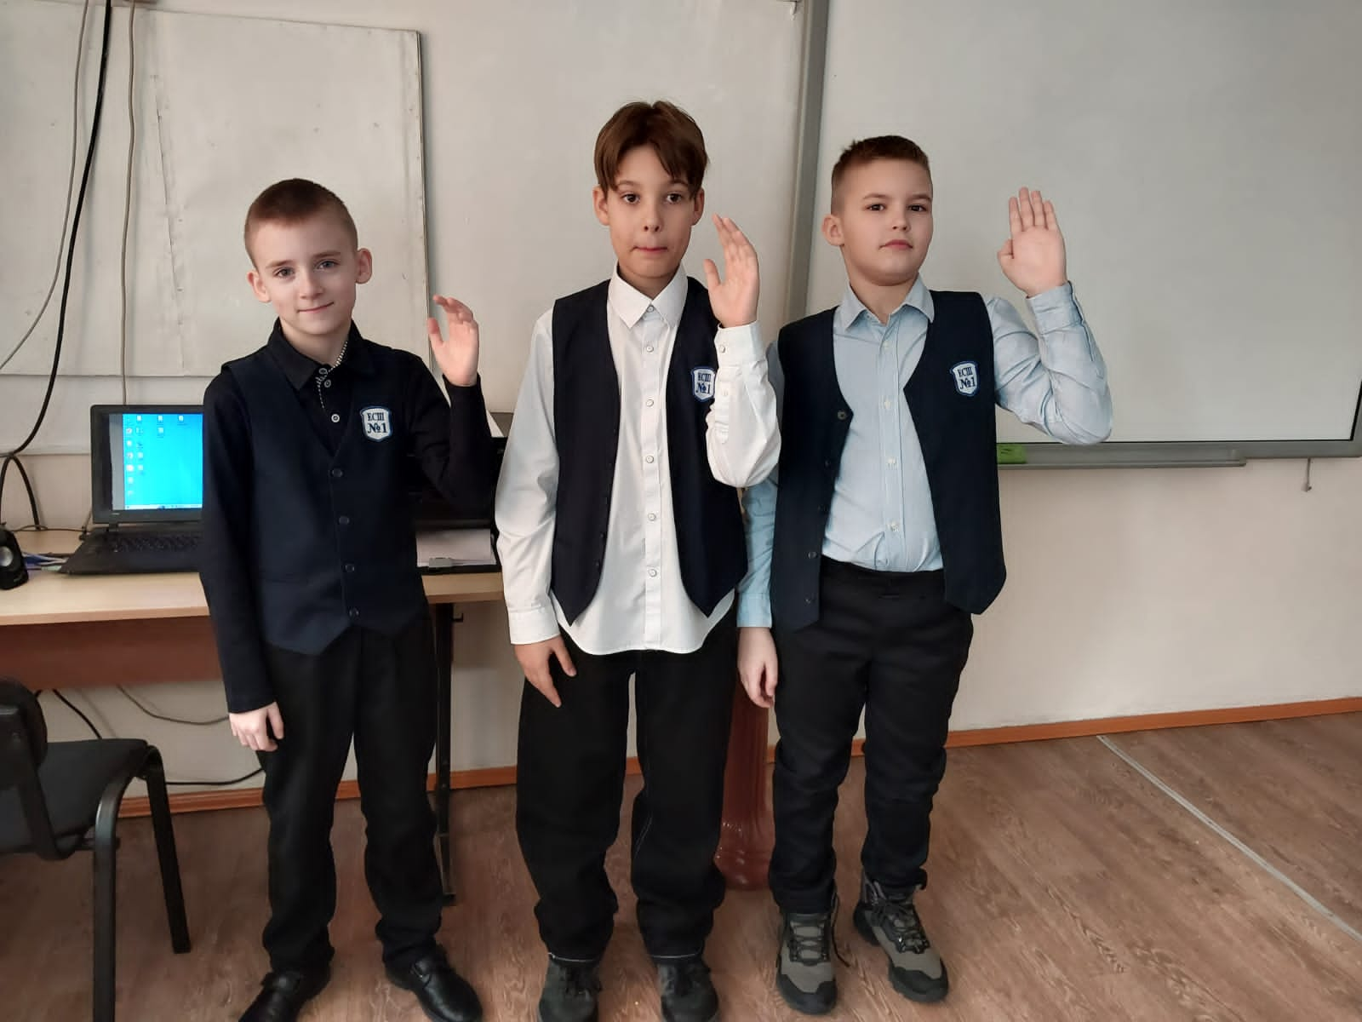
Всего среди опрошенных детей левшей оказалось 26, что, как подсказала мне мой учитель, составляет 14,8 % от общего числа опрошенных детей. Полученное соотношение схоже с мировой статистикой, значит наше исследование верное. При этом правшей составило 150 учеников, то есть 85,2 % от числа опрошенных.
Кроме того, опрос учеников показал их успеваемость. Результаты я отразил в таблицах.

Таблица 2. – Успеваемость левшей и правшей среди учащихся 2-х классов

 | 2 «А» класс |  |  | 2 «Б» класс |  |  | 2 «В» класс
 | «5» | «4» | «3» | «5» | «4» | «3» | «5» | «4» | «3»
Левша | 2 | 0 | 3 | 1 | 1 | 4 | 0 | 2 | 0
Правша | 8 | 7 | 3 | 4 | 2 | 3 | 4 | 3 | 10

Таблица 3. – Успеваемость левшей и правшей среди учащихся 3-х классов

 | 3 «А» класс |  |  | 3 «Б» класс |  |  | 3 «В» класс
 | «5» | «4» | «3» | «5» | «4» | «3» | «5» | «4» | «3»
Левша | 1 | 0 | 1 | 0 | 1 | 1 | 0 | 0 | 2
Правша | 2 | 13 | 6 | 2 | 7 | 6 | 0 | 3 | 10

Таблица 4. – Успеваемость левшей и правшей среди учащихся 4-х классов

 | 4 «А» класс |  |  | 4 «Б» класс |  |  | 4 «В» класс |  |  | 4 «Г» класс
 | «5» | «4» | «3» | «5» | «4» | «3» | «5» | «4» | «3» | «5» | «4» | «3»
Левша | 1 | 1 | 0 | 0 | 2 | 0 | 0 | 0 | 1 | 0 | 1 | 1
Правша | 1 | 9 | 5 | 1 | 8 | 8 | 2 | 5 | 8 | 0 | 2 | 8

Среди опрошенных левшей отличников – 5 (19,2 % от общего количества опрошенных левшей), ударников – 8 (30,8 %), троешников – 13 (50 %), при этом среди правшей – отличников – 24 (16 %), ударников – 59 (39,3 %), троешников – 67 (44,7 %).
Для наглядности соотношений мы с мамой отразили полученные данные в виде диаграммы.
Диаграмма 1. – Соотношение успеваемости левшей и правшей среди опрошенных учащихся 2-х-4-х классов.

Исходя из полученных данных, я сделал вывод: теория о том, у левшей возникают трудности в обучении в большей степени, чем у правшей, не подтвердилась.
Кроме того были исследованы способности леворуких и праворуких детей из числа опрошенных в той или иной сфере деятельности. И вот что у нас получилось.
- Любят писать и читать стихи – 18 левшей (69,2 %), 87 правшей (58%);
- Любят конструировать и моделировать – 17 левшей (65,4 %); 71 правшей (47,3 %);
- Любят рисовать – 22 левшей (84,6%), 142 правшей (94,7%);
- Любят спорт – 24 левшей (92,3 %); 123 правшей (82 %);
- Любят музыку – 17 левшей (65,4%); 109 правшей (72,7 %);
- Любят научную деятельность – 12 левшей (46,1 %); 68 правшей (45,3 %);
- Любят изучать механизмы и как все устроено – 15 левшей (57,7 %), 74 правшей (49,3 %).
Для наглядности мы с мамой отобразили полученные данные в виде диаграммы.

Диаграмма 1. – Соотношение увлечений левшей и правшей среди опрошенных учащихся 2-х-4-х классов.

Выходит, что преобладающее большинство опрошенных детей любит спорт и рисование, и меньше всего любят научную деятельность.
При этом интерес к тому или иному виду деятельности не отличается среди левшей и правшей. Значит наша гипотеза о том, что левши – особенные не нашла своего подтверждения.
Я решил сравнить результаты исследования с самим собой.
Я - отличник, в учебе сложностей у меня практически не возникает, но иногда бывают трудности с письмом, я допускаю несколько ошибок, потому что долго сидеть на одном месте не могу. Кроме того, у меня не всегда получается ровный почерк. Я люблю спорт, музыку, изучать механизмы. С четырех лет я умею читать и мне всегда было интересно познавать что-то новое. Я довольно неплохо ориентируюсь в географии нашей страны. Кроме того, в нашей семье выраженных левшей нет, однако мой папа Замяткин Дмитрий может без трудностей писать и левой и правой рукой, а мой двоюродный дедушка, 1960 года рождения, был левшой, но в детстве его переучили. Значит генетический признак – причина моей леворукости.
В ходе беседы со своими сверстниками-левшами, мне стало известно, что некоторые дети-левши испытывают трудности и некоторые неудобства. В связи с этим мы с моим научным руководителем подготовили памятки для родителей (Приложение 2) и учителей (Приложение 3).

Заключение.
В ходе данного исследования был проведен анализ литературы и интернет-источников по проблеме леворукости и особенностях левшей. Мы с моим учителем сделали следующие выводы: леворукость – это один из вариантов нормального развития организма человека, которая зависит от врожденных особенностей строения головного мозга.
Леворукость – это не привычка человека, это не болезнь, а уникальность человека. Люди-левши – это настоящие загадки для ученых.
Итак, в ходе моего исследования, моя гипотеза о том, что левши – особенные люди, не подтвердилась. Каждый человек особенный и с этим не поспоришь!
В ходе исследования, которое заключалось в опросе учащихся 2-4-х классов МБОУ «Ермаковская СШ № 1» мы с моим учителем установили, что левши – это меньшинство и их число составляет около 15 % от общего количества опрошенных учеников.
В помощь учителям и родителям мы с моим учителем подготовили памятки с рекомендациями о правильном подходе к особенностям левшей.
Данное исследование мне очень понравилось. Я и дальше планирую изучать этот вопрос, так как на некоторые интересующие нас вопросы о леворукости мы еще не получили ответы. В дальнейшем хотелось бы опросить всех учеников моей школы и получить больше данных для сравнения успеваемости и увлечений левшей и правшей. А также я совсем недавно узнал, что существуют «скрытые» левши. Мне бы хотелось провести научные эксперименты и найти хотя бы одного скрытого левшу в нашей школе.
В заключении хотелось бы процитировать слова неизвестного автора о левшах: «Левша – это тот, кто не боится быть самим собой».

Список используемой литературы
- Брагина, Н.Н. «Левши». – М.;2009;
- Л.Жаворонкова «Правши и левши»/Издательство:Экоинвест,2009
- https://hmkpnb.ru/news/743/
- https://tass.ru/obschestvo/18484325

Приложение 1
Анкета для проведения исследования особенностей левшей среди начальных классов МБОУ «ЕСШ № 1»
Класс___________________________
Ставим X | ДА | НЕТ
Я пишу, рисую, кушаю левой рукой
Я испытываю трудности в письме левой рукой
Я испытываю трудности в письме правой рукой
Я люблю писать и читать стихи
Я люблю конструировать и моделировать
Я люблю рисовать
Я люблю спорт
Я люблю музыку
Я люблю научную деятельность
Я люблю изучать механизмы и как все устроено
Я отличник
Я ударник
У меня имеется оценка «3» в четверти

Приложение 2
ПАМЯТКА РОДИТЕЛЯМ ЛЕВОРУКИХ ДЕТЕЙ
- Важно помнить, ЛЕВОРУКОСТЬ – не патология, для беспокойства нет причин.

- НЕЛЬЗЯ показывать детям свое отрицательное отношение к леворукости.

- НЕЛЬЗЯ переучивать леворуких детей. Это может привести к серьезным нарушениям здоровья ребенка.

- В школьном возрасте раз в 4 года необходимо определять ведущую руку ребенка.

- Свет при занятиях леворукого ребенка за столом должен падать с правой стороны.
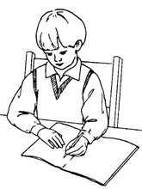

Приложение 3
ПАМЯТКА УЧИТЕЛЯМ
ЛЕВОРУКИХ ДЕТЕЙ

- Сажать ЛЕВОРУКИХ детей необходимо у окна, слева за партой.
- При работе ЛЕВОРУКОГО ребенка за столом свет должен падать с правой стороны.
- Школьная доска должна располагаться справа от ЛЕВШИ.
- Посадка при письме стандартная, но левое плечо должно быть немного выдвинуто вперед.
- Запрещено требовать от ЛЕВОРУКОГО ребенка беспрерывное письмо.
- Необходимо создать благоприятные условия для определения и развития индивидуальности ЛЕВШИ, при этом не ставить акцент на его ЛЕВОРУКОСТИ.

